1. **CONCEPTOS SOBRE GESTION DE PROYECTOS**

**1.1. GESTION DE PROYECTOS**

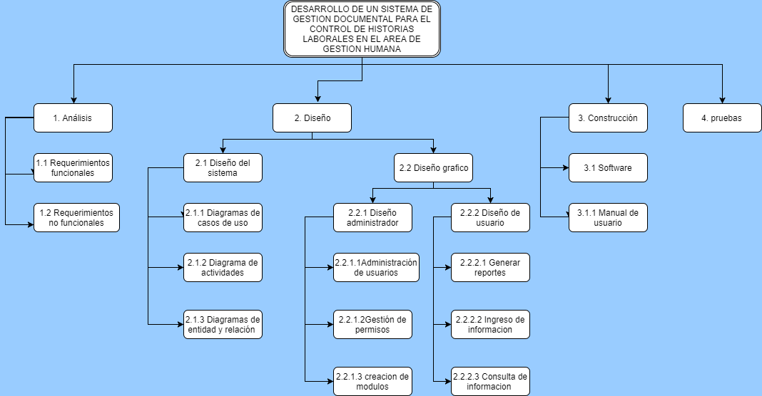

**1.2. PERSONAL**

|  |  |
| --- | --- |
| **Participantes** | |
| Gestores Técnicos del Proyecto | Carlos Ruiz |
| Sonia Sandoval |
| Cliente | Las empresas |
| Usuario Final | Gestión humana |

**Jefes de Equipo:**

* Carlos Ruiz

**Equipo de software:** Descentralizado Democrático

* Carlos Ruiz
* Sonia Sandoval

**1.3. PRODUCTO**

**Ámbito:**

* **Contexto:** Este sistema se categoriza como un sistema de información el
* **Objetivos de información**

El manejo de la información se simplifica y mejora el tiempo de consulta para cualquier documento.

* **Función y rendimiento:** Son implementados sistemas de almacenamiento utilizando procedimiento de consulta ágil para grandes cantidades de información.

**Descomposición del problema:**

* 1. **PROCESO**

**Maduración del problema y el proceso**

* **Comunicación:** Se programan reuniones con área de tecnología y área de recursos humanos para realizar el correspondiente levantamiento de la información.
* **Planeación:** Se acuerdan tiempo de entrega de avances
* **Análisis de riego:** Se deben tomar estrictas medidas de seguridad para no poner en riesgo la información del personal.
* **Construcción y entrega:** El equipo de desarrollo trabajara por módulos solicitados
* **Evaluación del cliente**: A media que se realizan las entregas, es necesario que el cliente realice la correspondiente revisión y pruebas del módulo entregado hasta tener el producto final.